**ЗВІТ**

**до лабораторної роботи № < 8.1 >**

**« Пошук та заміна символів у літерному рядку »**

**з дисципліни**

**«Алгоритмізація та програмування»**

**студента групи ІН-105Б**

**Горанова Анастаса**

**Умова завдання:**

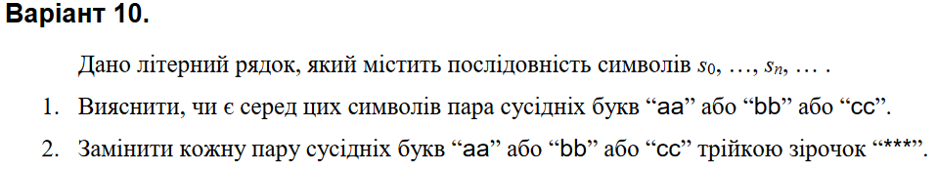

**Структурна схема:**

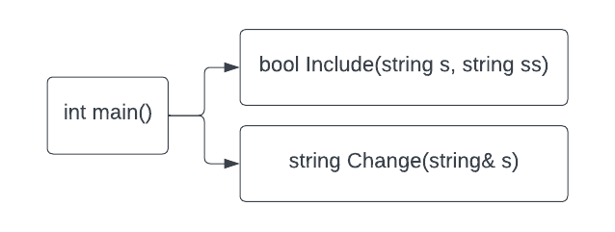

**Текст програми:**

// 8.1STR.cpp

// < Горанов Анастас >

// Лабораторна робота № 8.1STR

// Пошук та заміна символів у літерному рядку

// Варіант 10

#define _CRT_SECURE_NO_WARNINGS

#include <iostream>

#include <string>

using namespace std;

bool Include(string s, string ss)

{

if (s.find(ss) != string::npos)

return true;

return false;

}

string Change(string& s)

{

size_t pos = 0;

while ((pos = s.find('a', pos)) != string::npos)

{

if (s[pos + 1] == 'a')

s.replace(pos, 2, "***");

if (s[pos + 1] != 'a')

pos++;

}

pos = 0;

while ((pos = s.find('b', pos)) != string::npos)

{

if (s[pos + 1] == 'b')

s.replace(pos, 2, "***");

if (s[pos + 1] != 'b')

pos++;

}

pos = 0;

while ((pos = s.find('c', pos)) != string::npos)

{

if (s[pos + 1] == 'c')

s.replace(pos, 2, "***");

if (s[pos + 1] != 'c')

pos++;

}

return s;

}

int main()

{

string s;

cout << "Enter string:" << endl;

getline(cin, s);

cout << endl;

string s1 = "aa", s2 = "bb", s3 = "cc"; // символи, входження яких перевіряється

if (Include(s, s1) || Include(s, s2) || Include(s, s3)) // перевіряємо

cout << "Yes" << endl;

else

cout << "No" << endl;

Change(s);

cout << "Modified string:" << s << endl;

return 0;

}

**Посилання на git-репозиторій з проектом:**

*https://github.com/StassNG/8.1STR*

**Результати програми та unit-тесту:**

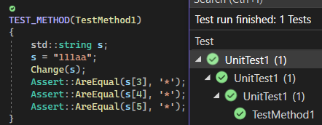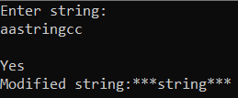

**Висновок:** я навчився опрацьовувати літерні рядки.